Согласовано: Утверждаю:
Профком МБДОУ № 55 Заведующий МБДОУ № 55
_______ Н. В. Кондрашова Н.В. Шушарина________
Протокол №___ Приказ № ___
«___»________2017 г. «___»________2017г.

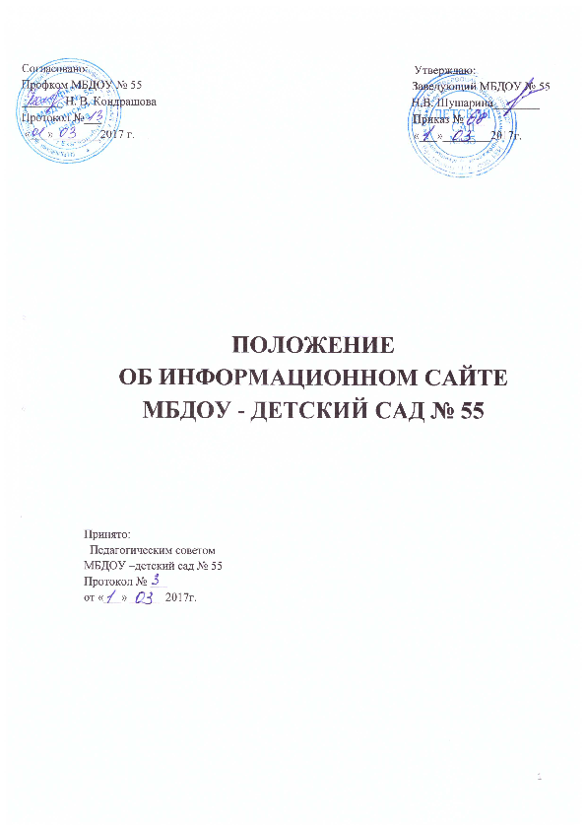

ПОЛОЖЕНИЕ
ОБ ИНФОРМАЦИОННОМ САЙТЕ
МБДОУ - ДЕТСКИЙ САД № 55

Принято:
Педагогическим советом
МБДОУ –детский сад № 55
Протокол № ___
от «___» ______2017г.

- ОБЩИЕ ПОЛОЖЕНИЯ

1.1. Положение об информационном сайте (далее - Положение) Муниципального бюджетного дошкольного образовательного учреждения - детский сад № 55 (далее - МБДОУ) разработано в соответствии с законодательством РФ и определяет статус, основные понятия, принципы организации, порядок размещения в осети «Интернет» и обновления информации о МБДОУ, в том числе содержание и формы ее предоставления.
1.2. Деятельность по ведению официального сайта МБДОУ в сети Интернет производится на основании следующих нормативно-регламентирующих документов:
- Конституция РФ;
- Федерального закон «Об образовании в РФ» ст.29;
- Конвенция о правах ребенка;
- Приказу от 29.05 2014 г. N 785 «Об утверждении требовании к структуре официального сайта образовательной организации в информационно-телекоммуникационной сети "ИНТЕРНЕТ" и формату представления на нем информации;
- Указы Президента Российской Федерации, решения Правительства Российской Федерации, Правительства Свердловской области и органов управления образованием всех уровней по вопросам образования и воспитания обучающихся, Устав МАДОУ, настоящее Положение, локальные правовые акты образовательного учреждения (в том числе приказами и распоряжениями руководителя);
1.3. Официальный сайт в сети Интернет МБДОУ является электронным общедоступным информационным ресурсом, размещенным в глобальной сети Интернет.
2. ЦЕЛИ И ЗАДАЧИ САЙТА

2.1. Основными целями создания сайта МЮДОУ являются:
- обеспечение открытости деятельности образовательного учреждения;
- реализация прав граждан на доступ к открытой информации при соблюдении норм профессиональной этики педагогической деятельности и норм информационной безопасности;
- реализация принципов единства культурного и образовательного пространства, демократического государственно-общественного управления образовательным учреждением;
- информирование общественности о развитии и результатах уставной деятельности образовательного учреждения, поступлении и расходовании материальных и финансовых средств;
- защита прав и интересов участников образовательного процесса.
2.2. Ответственность за содержание информации, представленной на сайте, несет заведующий МБДОУ.
2.3. Пользователем сайта МБДОУ может быть любое лицо, имеющее технические возможности выхода в сеть Интернет.

3. СТРУКТУРА САЙТА

3.1. Информационный ресурс сайта МБДОУ формируется из общественно-значимой информации для всех участников образовательного процесса, деловых партнеров и всех прочих заинтересованных лиц, в соответствии с уставной деятельностью МБДОУ.
3.2. Информационный ресурс сайта МБДОУ является открытым и общедоступным. Информация сайта МБДОУ излагается общеупотребительными словами, понятными широкой аудитории.
3.3. Сайт МБДОУ является структурным компонентом единого информационного образовательного пространства города Екатеринбурга, Свердловской области, связанным гиперссылками с другими информационными ресурсами образовательного пространства региона.
3.4. Информация, размещаемая на сайте МБДОУ, не должна:
- нарушать авторское право;
- содержать ненормативную лексику;
- унижать честь, достоинство и деловую репутацию физических и юридических лиц;
- содержать государственную, коммерческую или иную, специально охраняемую тайну;
- содержать информационные материалы, которые содержат призывы к насилию и насильственному изменению основ конституционного строя, разжигающие социальную, расовую, межнациональную и религиозную рознь, пропаганду наркомании, экстремистских религиозных и политических идей;
- содержать материалы, запрещенные к опубликованию законодательством Российской Федерации;
- противоречить профессиональной этике в педагогической деятельности.
3.5. Размещение информации рекламно-коммерческого характера допускается только по согласованию с заведующим МБДОУ. Условия размещения такой информации регламентируются Федеральным законом от 13 марта 2006 года № 38-ФЗ «О рекламе» и специальными договорами.
3.6. Примерная информационная структура сайта МБДОУ определяется в соответствии с задачами реализации государственной политики в сфере образования.
3.7. Примерная информационная структура сайта МБДОУ формируется из двух видов информационных материалов: обязательных к размещению на сайте МБДОУ (специальный раздел) и рекомендуемых к размещению (вариативный блок).
3.8. Информационные материалы специального раздела являются обязательными к размещению на официальном сайте МБДОУ должны содержать следующие подразделы:
3.8.1. Подраздел "Основные сведения".
Главная страница подраздела должна содержать информацию о дате создания образовательной организации, об учредителе, учредителях образовательной организации, о месте нахождения образовательной организации и ее филиалов (при наличии), режиме, графике работы, контактных телефонах и об адресах электронной почты.
3.8.2. Подраздел "Структура и органы управления образовательной организацией".
Главная страница подраздела должна содержать информацию о структуре и об органах управления образовательной организации, в том числе о наименовании структурных подразделений (органов управления), руководителях структурных подразделений, местах нахождения структурных подразделений, адресах официальных сайтов в информационно-телекоммуникационной сети "Интернет" структурных подразделений (при наличии), адресах электронной почты структурных подразделений (при наличии), сведения о наличии положений о структурных подразделениях (об органах управления) с приложением копий указанных положений (при их наличии).
3.8.3. Подраздел "Документы".
На главной странице подраздела должны быть размещены следующие документы:
а) в виде копий:
устав образовательной организации;
лицензия на осуществление образовательной деятельности (с приложениями);
свидетельство о государственной аккредитации (с приложениями);
план финансово-хозяйственной деятельности образовательной организации, утвержденный в установленном законодательством Российской Федерации порядке, или бюджетные сметы образовательной организации;
локальные нормативные акты, предусмотренные частью 2 статьи 30 Федерального закона "Об образовании в Российской Федерации", правила внутреннего распорядка обучающихся, правила внутреннего трудового распорядка и коллективного договора;
б) отчет о результатах самообследования;
в) документ о порядке оказания платных образовательных услуг, в том числе образец договора об оказании платных образовательных услуг, документ об утверждении стоимости обучения по каждой образовательной программе;
г) документ об установлении размера платы, взимаемой с родителей (законных представителей) за присмотр и уход за детьми, осваивающими образовательные программы дошкольного образования в организациях, осуществляющих образовательную деятельность, за содержание детей в образовательной организации, реализующей образовательные программы начального общего, основного общего или среднего общего образования, если в такой образовательной организации созданы условия для проживания обучающихся в интернате, либо за осуществление присмотра и ухода за детьми в группах продленного дня в образовательной организации, реализующей образовательные программы начального общего, основного общего или среднего общего образования;
д) предписания органов, осуществляющих государственный контроль (надзор) в сфере образования, отчеты об исполнении таких предписаний.
3.8.4. Подраздел "Образование".
Подраздел должен содержать информацию о реализуемых уровнях образования, о формах обучения, нормативных сроках обучения, сроке действия государственной аккредитации образовательной программы (при наличии государственной аккредитации), об описании образовательной программы с приложением ее копии, об учебном плане с приложением его копии, об аннотации к рабочим программам дисциплин (по каждой дисциплине в составе образовательной программы) с приложением их копий (при наличии), о календарном учебном графике с приложением его копии, о методических и об иных документах, разработанных образовательной организацией для обеспечения образовательного процесса, о реализуемых образовательных программах с указанием учебных предметов, курсов, дисциплин (модулей), практики, предусмотренных соответствующей образовательной программой, о численности обучающихся по реализуемым образовательным программам за счет бюджетных ассигнований федерального бюджета, бюджетов субъектов Российской Федерации, местных бюджетов и по договорам об образовании за счет средств физических и (или) юридических лиц, о языках, на которых осуществляется образование (обучение).
3.8.5. Подраздел "Образовательные стандарты"
Подраздел должен содержать информацию о федеральном государственном образовательном стандарте дошкольного образования. Допускается размещать в подразделе гиперссылки на соответствующие документы на сайте Министерства образования и науки Российской Федерации.
3.8.6. Подраздел "Руководство. Педагогический (научно-педагогический) состав".
Главная страница подраздела должна содержать следующую информацию:
а) о руководителе образовательной организации, его заместителях, руководителях филиалов образовательной организации (при их наличии), в том числе фамилию, имя, отчество (при наличии) руководителя, его заместителей, должность руководителя, его заместителей, контактные телефоны, адреса электронной почты.
б) о персональном составе педагогических работников с указанием уровня образования, квалификации и опыта работы, в том числе фамилию, имя, отчество (при наличии) работника, занимаемую должность (должности), преподаваемые дисциплины, ученую степень (при наличии), ученое звание (при наличии), наименование направления подготовки и (или) специальности, данные о повышении квалификации и (или) профессиональной переподготовке (при наличии), общий стаж работы, стаж работы по специальности.
3.8.7. Подраздел "Материально-техническое обеспечение и оснащенность образовательного процесса".
Главная страница подраздела должна содержать информацию о материально-техническом обеспечении образовательной деятельности, в том числе сведения о наличии оборудованных учебных кабинетов, объектов для проведения практических занятий, библиотек, объектов спорта, средств обучения и воспитания, об условиях питания и охраны здоровья обучающихся, о доступе к информационным системам и информационно-телекоммуникационным сетям, об электронных образовательных ресурсах, к которым обеспечивается доступ обучающихся.
3.8.8. Подраздел "Стипендии и иные виды материальной поддержки".
Главная страница подраздела должна содержать информацию о наличии и условиях предоставления стипендий, о наличии общежития, интерната, количестве жилых помещений в общежитии, интернате для иногородних обучающихся, формировании платы за проживание в общежитии и иных видов материальной поддержки обучающихся, о трудоустройстве выпускников.
3.8.9. Подраздел "Платные образовательные услуги".
Подраздел должен содержать информацию о порядке оказания платных образовательных услуг.
3.8.10. Подраздел "Финансово-хозяйственная деятельность".
Главная страница подраздела должна содержать информацию об объеме образовательной деятельности, финансовое обеспечение которой осуществляется за счет бюджетных ассигнований федерального бюджета, бюджетов субъектов Российской Федерации, местных бюджетов, по договорам об образовании за счет средств физических и (или) юридических лиц, о поступлении финансовых и материальных средств и об их расходовании по итогам финансового года.
3.8.11. Подраздел "Вакантные места для приема (перевода)".
Главная страница подраздела должна содержать информацию о количестве вакантных мест для приема (перевода) по каждой образовательной программе, профессии, специальности, направлению подготовки (на места, финансируемые за счет бюджетных ассигнований федерального бюджета, бюджетов субъектов Российской Федерации, местных бюджетов, по договорам об образовании за счет средств физических и (или) юридических лиц).
3.9. Информационное наполнение сайта осуществляется в порядке, определяемом приказом заведующего МБДОУ.
3.10. Органы управления образованием могут вносить рекомендации по содержанию, характеристикам дизайна и сервисных услуг сайта МБДОУ.

4. ПОРЯДОК РАЗМЕЩЕНИЯ И ОБНОВЛЕНИЯ ИНФОРМАЦИИ

4.1. МБДОУ обеспечивает координацию работ по информационному наполнению и обновлению сайта.
4.2. МБДОУ самостоятельно или по договору с третьей стороной обеспечивает:
- постоянную поддержку сайта МБДОУ в работоспособном состоянии;
- взаимодействие с внешними информационно-телекоммуникационными сетями, сетью Интернет;
- проведение организационно-технических мероприятий по защите информации на сайте МБДОУ от несанкционированного доступа;
- инсталляцию программного обеспечения, необходимого для функционирования сайта МБДОУ в случае аварийной ситуации;
- ведение архива программного обеспечения, необходимого для восстановления и инсталляции сайта МБДОУ;
- проведение регламентных работ на сервере;
- разграничение доступа персонала и пользователей к ресурсам сайта и правам на изменение информации;
- размещение материалов на сайте МБДОУ;
- соблюдение авторских прав при использовании программного обеспечения, применяемого при создании и функционировании сайта.
4.3. Содержание сайта МБДОУ формируется на основе информации, предоставляемой участниками образовательного процесса МБДОУ.
4.4. Подготовка и размещение информационных материалов инвариантного блока сайта МБДОУ регламентируется должностными обязанностями работников МБДОУ.
4.5. Сайт МБДОУ размещается по адресу http://55.tvoysadik.ru с обязательным предоставлением информации об адресе вышестоящему органу управлении образованием.
4.6. При изменении Устава МБДОУ, локальных нормативных актов и распорядительных документов, образовательных программ обновление соответствующих разделов сайта МБДОУ производится не позднее 10 дней после утверждения указанных документов.

5. ОТВЕТСТВЕННОСТЬ

5.1. Ответственность за обеспечение функционирования сайта МБДОУ возлагается на администратора сайта МБДОУ, назначенного приказом заведующего МБДОУ.
5.2. Обязанности работника, ответственного за функционирование сайта МБДОУ, включают организацию всех видов работ, обеспечивающих работоспособность сайта МБДОУ:
- обеспечение взаимодействия сайта МБДОУ с внешними информационно-телекоммуникационными сетями, с сетью Интернет;
- проведение организационно-технических мероприятий по защите информации сайта МБДОУ от несанкционированного доступа;
- инсталляцию программного обеспечения, необходимого для поддержания функционирования сайта МБДОУ в случае аварийной ситуации;
- ведение архива информационных материалов и программного обеспечения, необходимого для восстановления и инсталляции сайта МБДОУ;
- регулярное резервное копирование данных и настроек сайта МБДОУ;
- разграничение прав доступа к ресурсам сайта МБДОУ и прав на изменение информации;
- сбор, обработка и размещение на сайте МБДОУ информации в соответствии с требованиями настоящего Положения.
5.3. Дисциплинарная и иная предусмотренная действующим законодательством Российской Федерации ответственность за качество, своевременность и достоверность информационных материалов возлагается на ответственных лиц, согласно пункту 2.2 настоящего Положения.
5.6. Сотрудник, ответственный за функционирование сайта МБДОУ несет ответственность:
- за отсутствие на сайте МБДОУ информации, предусмотренной п.3.8 настоящего Положения;
- за нарушение сроков обновления информации в соответствии с п.8.6 настоящего Положения;
- за размещение на сайте МБДОУ информации, противоречащей п. 3.4 и 3.5 настоящего Положения;
- за размещение на сайте МБДОУ информации, не соответствующей действительности.

6. КОНТРОЛЬ

6.1. Контроль выполнения обязанностей лицами, ответственными за предоставление информации для размещения на сайте, возлагается на заведующего МБДОУ.

Ознакомлены:
Ф.И.О. | Дата | Подпись

